Теоретичний матеріал до лабораторної роботи №1
МАТЕМАТИЧНИЙ НЕЙРОН
Математичний нейрон був запропонований американськими вченими Уорреном Мак-Каллоком і Вальтером Піттсом у 1943р.
Математичний нейрон – це математична модель біологічного нейрона мозку. Його зображують у вигляді кружечка зі стрілками, які позначають входи і вихід. На рис.1 математичний нейрон має J входів і один вихід.
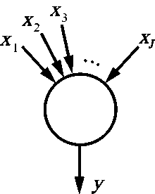
Рис. 1. Математичний нейрон Мак-Каллока – Піттса

Через входи математичний нейрон приймає вихідні сигнали х_{j}, які сумуються, множачи кожен вихідний сигнал на деякий ваговий коефіцієнт w_{j}:
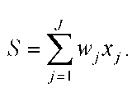 (1)
Після цього, математичний нейрон формує свій вихідний сигнал відповідно до правила:
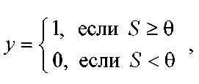

(2)

де величину θ називають порогом чутливості нейрона.
Таким чином, математичний нейрон може існувати у двох станах. Якщо зважена сума вхідних сигналів S менша ніж поріг чутливості θ, то його вихідний сигнал у дорівнює нулю. В цьому випадку говорять, що нейрон не збуджений. Якщо ж вхідні сигнали досить інтенсивні та їх зважена сума досягає порогу чутливості θ, то нейрон переходить у збуджений стан і на його виході, у відповідності до формули (2), формується сигнал у = 1.
Вагові коефіцієнти w_{j} імітують електропровідність нервових волокон – силу синаптичних зв’язків між нейронами. Чим ці сили вищі, тим більша ймовірність переходу нейрона у збуджений стан. З іншої сторони, ймовірність переходу нейрона у збуджений стан збільшується при зменшенні порогу чутливості θ.
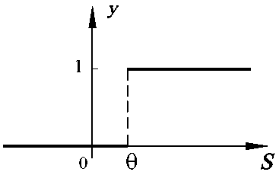

Рис. 2. Активаційна функція нейрона: «сходинка»

З допомогою математичного нейрона можна моделювати різні логічні функції, наприклад функцію логічного множення «І» («AND»), функцію логічного додавання «АБО» («OR») і функцію логічного заперечення «НІ» («NOT»). Таблиці істинності цих логічних функцій приведені на рис.3.
x₁
  X2 | У
  0 | 0 | 0
  0 | 1 | 0
  1 | 0 | 0
  1 | 1 | 1
  x₁ | ^{X}2 | У
  0 | 0 | 0
  0 | 1 | 1
  1 | 0 | 1
  1 | 1 | 1
  X | У
  0 | 1
  1 | 0
«І» | «АБО» | «НІ»
Рис. 3. Таблиці істинності логічних функцій

Логічна функція (2) називається активаційною функцією нейрона. Її графічне зображення має вигляд, представлений на рис.2. За цей вигляд її іноді називають «функцією-сходинкою».
З допомогою даних таблиць і формул (1)-(2) не складно переконатись, що математичний нейрон, який має два входи з одиничними силами синаптичних зв’язків w₁ = w₂ = 1, моделює логічну функцію логічного множення «І» при θ=2. Цей же нейрон моделює функцію логічного додавання «АБО» при заданні θ=1. Математичний нейрон з одним входом моделює функцію «НІ» при заданні w = -1 і θ = 0.

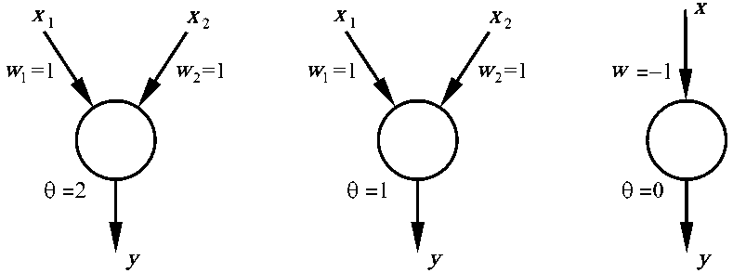
"І" "АБО" "НІ"
Рис.4. Математичні нейрони, що моделюють логічні функції.

Однак, існують логічні функції, які неможливо моделювати з допомогою математичного нейрона Мак-Каллока-Питтса. Такою логічною функцією є «Виключаюче АБО», таблиця істинності якої приведена на рис.5.
X₁ | x₂ | y
0 | 0 | 0
0 | 1 | 1
1 | 0 | 1
1 | 1 | 0
Рис.5. Таблиця істинності функції «Виключаюче АБО»

Задачі, які, як і проблема «Виключного АБО», з допомогою персептрона вирішити неможливо, називають лінійно нероздільними задачами. У свій час учені потратили багато сил і засобів, намагаючись вирішити такі задачі, помилково вважаючи, що причина їх невдач полягає в недостатній потужності існуючих комп’ютерів та в недостатній кількості зроблених спроб.
Ймовірно, щось подібне може трапитись і з вами при виконанні лабораторної роботи №1. Підібравши значення синаптичних ваг w₁, w₂ і порога θ, ви успішно справитесь з моделюванням логічних функцій «І» та «АБО», тоді як спроби моделювання функції «Виключаюче АБО» до успіху не приводять. Поясненню цього явища і подоланню проблеми «Виключаючого АБО» буде присвячена лабораторна робота №5.
На завершення відзначимо, що в сучасній літературі іноді замість поняття порога чутливості нейрона θ використовують термін нейронне зміщення b, яке відрізняється від порога θ лише знаком: b = -θ. Якщо величину b додати до суми (1):

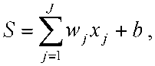 (3)
то порогова активаційна функція нейрона прийме вигляд:

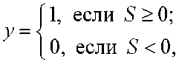 (4)
Графічне представлення цієї активаційної функції приведено на рис. 6, а.
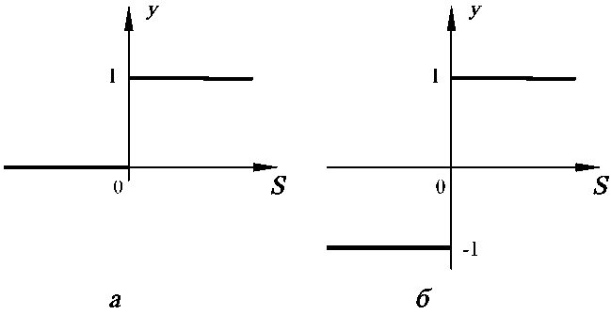
Рис. 6. Порогові активаційні функції нейрона, задані формулами: а – (4); б – (5).

Ще більш симетричний вигляд, представлений на рис. 6, б, активаційна функція нейрона набуває при використанні формули:

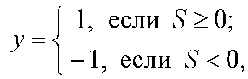 (5)

У формулі (3) нейронне зміщення b можна розглядати, як вагу w₀ деякого додаткового вихідного сигналу х₀, величина якого завжди рівна одиниці:
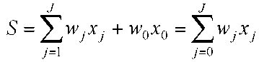
Нейрон з додатковим входом х₀ зображений на рис. 7.
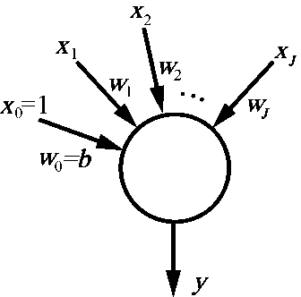
Рис. 7. Нейронне зміщення b інтерпретується як вага додаткового входу w₀,
сигнал якого х₀ завжди рівний 1.

